Навчайтеся з нами, навчайтесь у нас!
15.02.16 о 12.30 в лекційній залі МЮЛ відбулась зустріч ліцеїстів з завідувачем кафедри кримінології та кримінально-виконавчого права Національного юридичного університету ім. Ярослава Мудрого (м. Харків), доктором юридичних наук, професором Б. М. Головкіним.
Ліцеїсти дізнались про університет багато цікавого та нового.
«Це один із найстаріших вищих навчальних закладів України із славетними традиціями й історією, який гостинно відкриває для майбутніх студентів свої двері. Ви маєте нагоду стати достойною зміною нашим випускникам, які успішно працюють на високих державних посадах, у судах, прокуратурі, міліції, інших правоохоронних органах, а також у господарських структурах не тільки в Україні, а й у багатьох країнах світу. Кожен з вас мріє про престижну роботу, успішну кар’єру правника. В нашому університеті створені всі умови для плідного навчання», - захоплено розповідав Богдан Миколайович про «альма-матер».

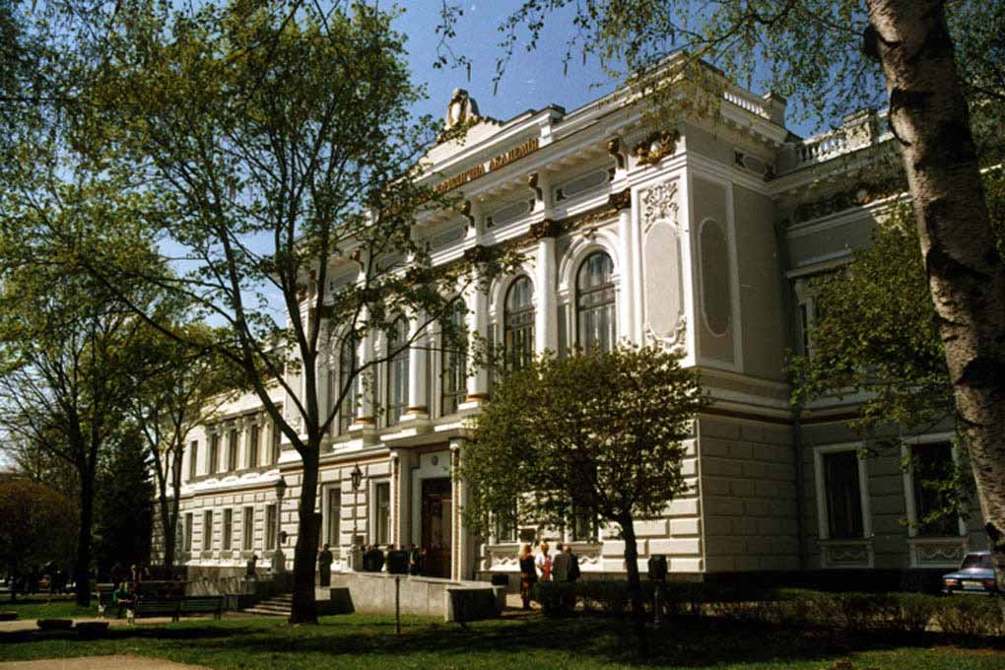

ПИТАННЯ ТА ВІДПОВІДІ НА НАЙБІЛЬШ АКТУАЛЬНІ ПИТАННЯ ЛІЦЕЇСТІВ:
-За якими спеціальностями (напрямами підготовки) Університет здійснює підготовку фахівців ?
- правознавство
- міжнародне право
- судова експертиза
- інтелектуальна власність
- фінанси і кредит (м. Київ)
- менеджмент (м. Київ)
- Диплом за яким освітньо-кваліфікаційним рівнем можна здобути ?
- молодшого спеціаліста
- бакалавра
- спеціаліста
- магістра
- Які структурні підрозділи Університету здійснюють підготовку фахівців ?
Підготовка фахівців за спеціальностями (напрямами підготовки) здійснюється всіма інститутами та факультетами денної та заочної форм навчання, а також Полтавським юридичним інститутом, Полтавським юридичним коледжем та Інститутом управління і права (м. Київ).
- Які дисципліни я зможу вивчати ?
Навчальний план за спеціальністю «Правознавство» передбачає вивчення таких основних дисциплін:
- юридична деонтологія
- теорія держави та права
- історія держави та права україни
- історія держави та права зарубіжних країн
- організація судових та правоохоронних органів
- конституційне право
- адміністративне право
- фінансове право
- основи римського приватного права
- цивільне та сімейне право
- кримінальне право
- трудове право
- господарське право
- екологічне право
- кримінальний процес
- цивільний процес
- криміналістика
- міжнародне право
- аграрне право
- земельне право
- Європейська конвенція по захисту прав людини і основоположних свобод та юридична практика
- муніципальне право
- міжнародне приватне право
- право Європейського Союзу
- кримінально-виконавче право
- податкове право
- кримінологія
- юридична психологія
- правова інформація та комп’ютерні технології в юридичній діяльності

- Ким я зможу працювати після закінчення Університету та отримання диплома?
Бакалавр з права може займати такі посади:
- помічник судді
- помічник слідчого
- секретар суду
- юрисконсульт
- секретар судової колегії
- помічник адвоката
- помічник нотаріуса
- спеціаліст з оперативно- розшукової діяльності
- інспектор міліціїї
- інспектор внутрішньої служби тощо.
Спеціаліст, магістр з права може займати такі посади:
- адвокат (помічник адвоката)
- прокурор (помічник прокурора)
- прокурор-криміналіст
- арбітр
- суддя
- нотаріус (помічник нотаріуса)
- слідчий
- начальник слідчого підрозділу
- слідчий в особливо важких справах
- радник з правових питань
- юрисконсульт
- начальник юридичного відділу
- начальник відділу кадрів
- експерт по умовах праці
- спеціаліст з аналізу ринку праці
- спеціаліст з питань зайнятості
- соціальний працівник
- інспектор з виплати пенсій
- начальник митниці
- державний виконавець
- завідувачі відділів і інспектори органів Державної реєстраційної служби тощо.
- Які є можливості щодо працевлаштування випускників ?
Випускники, які навчалися на бюджетній формі навчання, після закінчення 5 курсу та отримання диплома «Магістра» працевлаштовуються стовідсотково; випускники контрактної форми навчання – переважна більшість (в тому числі за сприяння Асоціації випускників Університету).

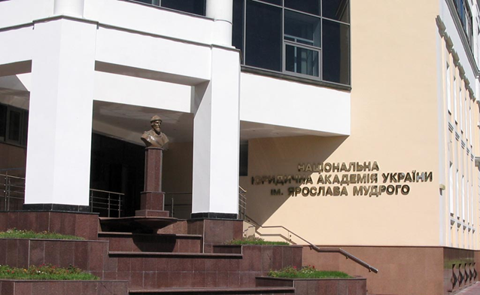

Отже, Національний юридичний університет ім. Ярослава Мудрого – це:
- Потужні наукові школи, які представляють 33 академіка і члени-кореспонденти Національної академії наук України та Національної академії правових наук України, більше 100 докторів наук, професорів, близько 500 кандидатів наук, доцентів;
- Високий рівень підготовки фахівців, проходження ними практики та стажування в органах охорони правопорядку, судах, юридичних фірмах, адвокатських об'єднаннях;
- Одночасне навчання в закордонних університетах за програмами обміну та подвійних дипломів;
- Курси з мовної підготовки з видачею сертифікатів міжнародного зразка;
- Потужна матеріальна база, в яку входять 18 навчальних корпусів і 16 комфортабельних студентських гуртожитків;
- Поселення усіх іногородніх студентів в сучасні гуртожитки, де створено прекрасні умови для навчання, відпочинку та дозвілля;
- Унікальна спортивна база: 6 спортивних клубів і 18 спортивних секцій, більше 30 спортивних і тренажерних залів, спортивних майданчиків;
- Центр первинної медико-санітарної допомоги, що включає два стоматологічних, терапевтичний, фізіотерапевтичний, масажний кабінети, гідромасажні ванни, кабінет УЗД тощо;
- Сприятливі умови для творчого розвитку студентів. Зокрема, у Палаці студентів працюють десятки творчих колективів: хорова капела, духовий оркестр, ансамбль сучасного та естрадного танцю тощо;
- Телецентр, аналогів якому не існує ні в одному українському вузі. Основним його завданням є організація роботи власного студентського телебачення.

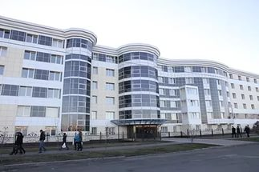
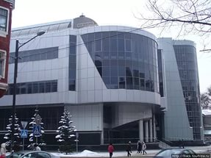

А ось деякі відгуки ліцеїстів про зустріч з завідувачем кафедри кримінології та кримінально-виконавчого права Національного юридичного університету ім. Ярослава Мудрого (м. Харків), доктором юридичних наук, професором Б. М. Головкіним:
- Зустріч з Богданом Миколайовичем дала мені вичерпне уявлення про навчанні в найкращому юридичному виші України. По-перше, зустріч мені дуже сподобалась. По-друге, розвіяла деякі міфи про цей заклад. По-третє, на бюджет поступити можна без проблем, якщо у тебе є знання і достатній бал ЗНО.

(Муль Марія, 10-3)
- Дуже захоплено і цікаво розповідав про рідну кафедру кримінології та кримінально-виконавчого права. Деякі з одинадцятикласників обов’язково стануть студентами цього ВНЗ уже влітку цього року.

(Дивніч Діана, 11-2)
- На мою думку, зустріч з Б.М. Головкіним – важлива сходинка до визначення нашої майбутньої професії, незалежно від того, куди ми в майбутньому поступимо. Богдан Миколайович дуже ясно і чітко пояснив, на що треба орієнтуватись, вибираючи вищий навчальний заклад.

(Біленко Анастасія, 10-3)
- Після зустрічі з Богданом Миколайовичем я вважаю Харківський

Національний юридичний університет ім. Ярослава Мудрого

найкращим в країні. Тепер буду поступати саме туди.

(Бахілін Микита, 10-3)
- Вдячна ліцею і Б. М. Головкіну за цю зустріч: для мене, як для майбутнього правника, інформація була надзвичайно актуальною і корисною.

(Коба Яна, 11-2)

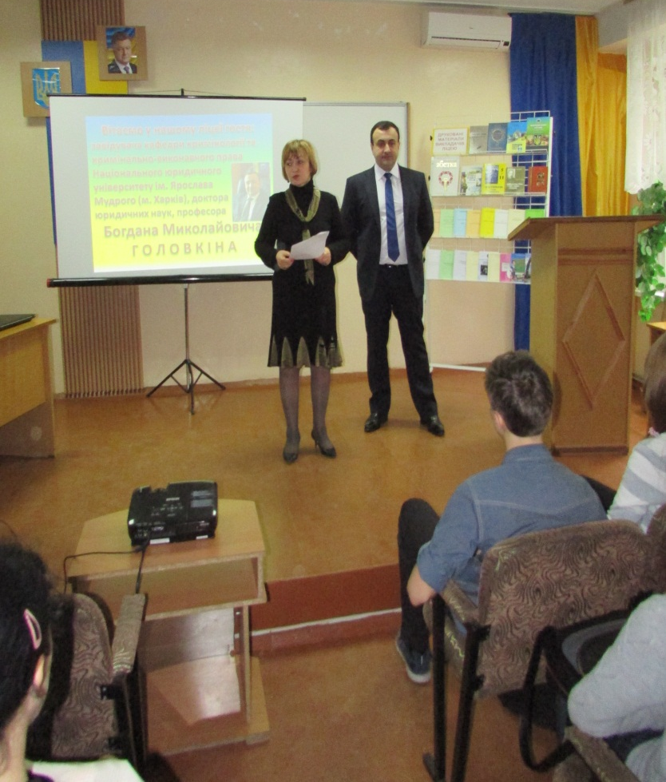
Директор ліцею представляє нашого гостя.
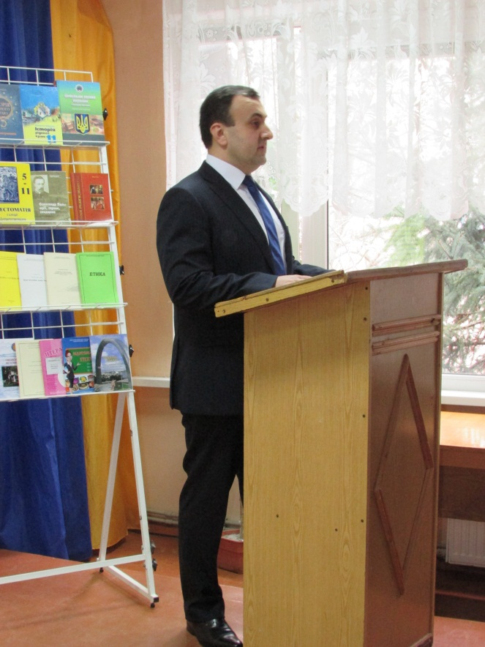
Розповідь про рідний ВНЗ була докладною і яскравою.
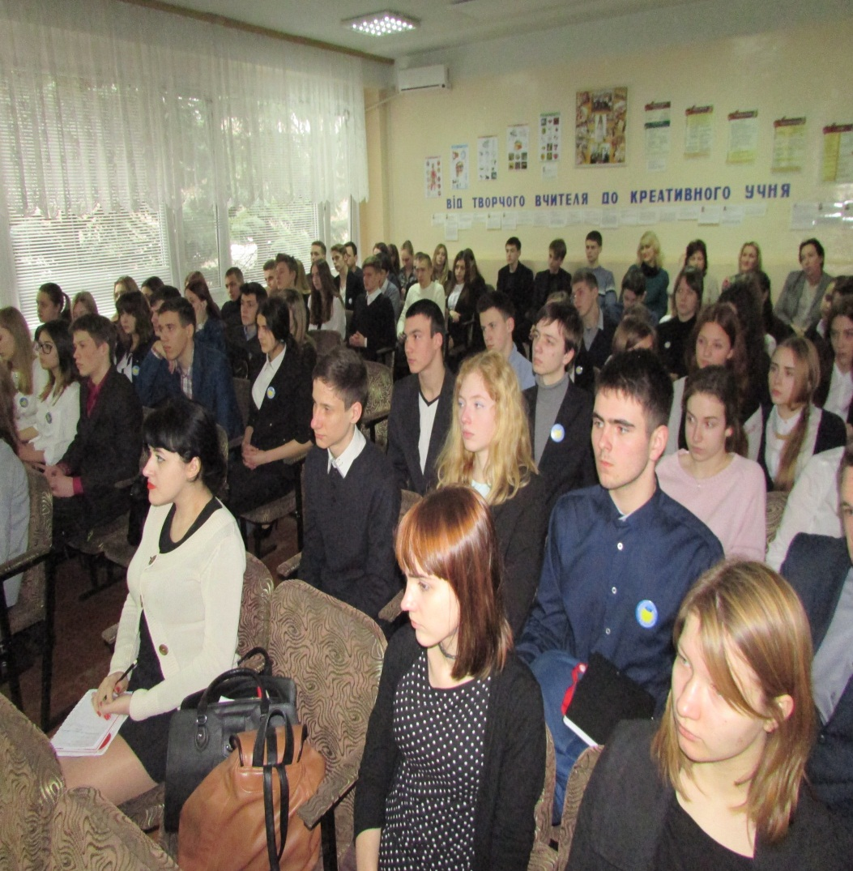
На зустрічі багато ліцеїстів замислились: «А може, в Харків цього літа?»
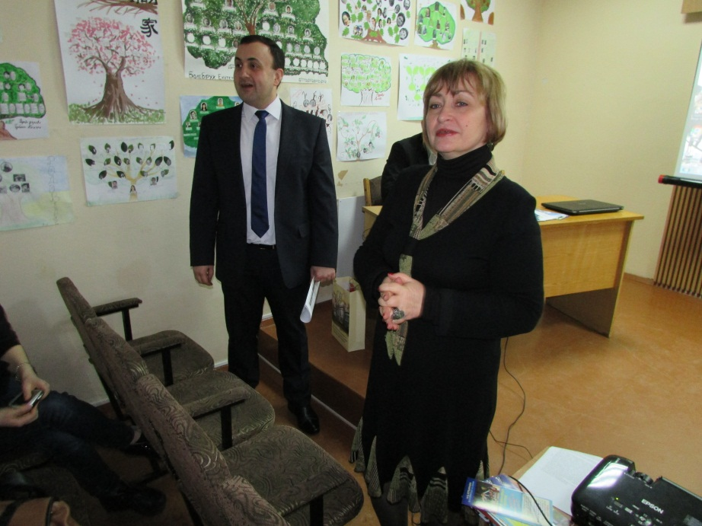
А після презентації було багато запитань до Богдана Миколайовича…
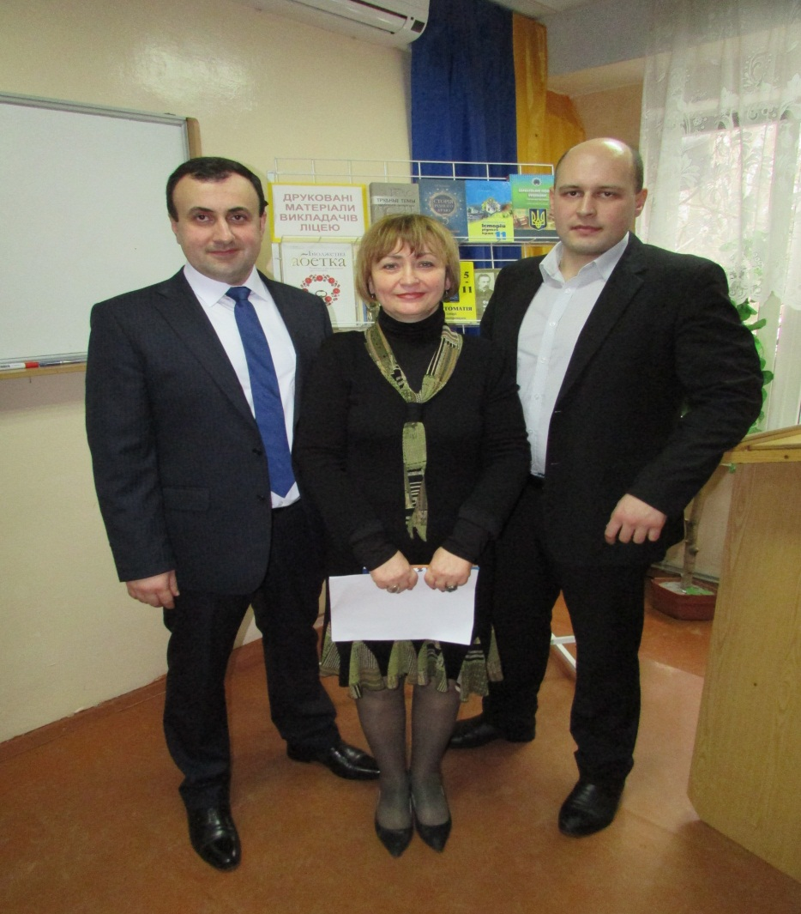
Наш директор Тетяна Вікторівна сподівається на подальшу плідну і творчу співпрацю з Національним юридичним університетом ім. Ярослава Мудрого.
С.В.Новікова, заступник директора МЮЛ з наукової роботи

